Fonction - Calculatrice

TI 82 / TI83
Soit $f(x)=x²+6x-$1 étudiée sur [-6;6]
Saisir la fonction
Vous obtenez alors:
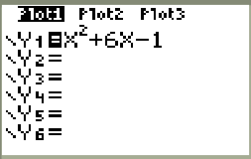

Tracer la courbe/droite
La 1ère fois ou l'on veut voire la courbe

Vous obtenez alors:
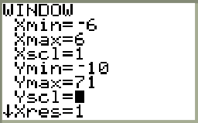
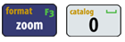
Vous obtenez alors:
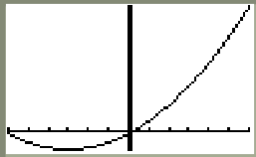

Puis faire 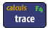
Vous obtenez alors: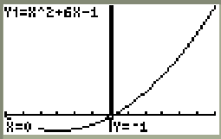

Analyser une courbe à partir du graphique
- Obtenir la valeur maxi ou mini

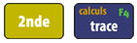
- 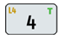(Maximum)
- 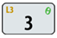(Minimum)
Déplacer le curseur pour déterminer le départ Déplacer le curseur pour déterminer la fin
Vous obtenez alors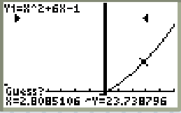 Cela correspond à la zone analysée

Vous obtenez alors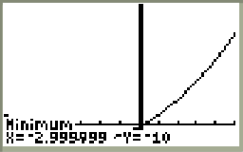

les coordonnées du point mini (-2,999;-10) pour la fonction f(x)

- Obtenir l'image d'un point (connaitre y)

Si vous cherchez l'image de 2 par exemple
Vous obtenez alors: 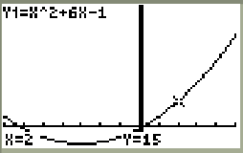L'image de 2 par la fonction f(x) est 15 ou f(2)=15

- Point d'intersection de deux courbes ou droites
Soit $f(x)=x²+6x-$1 et $g(x)=5x+20$ étudiée sur [-6;6].

Vous avez déjà saisi $f(x)$ en Y1
Saisir $g(x)$ en Y2 pour cela placer le curseur sur Y2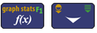

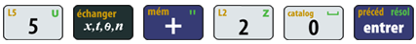
Vous obtenez alors: 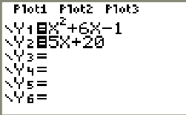

Puis faire
Vous obtenez alors: 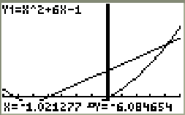

Déplacer le curseur pour déterminer le départ Déplacer le curseur pour déterminer la fin
Vous obtenez alors: 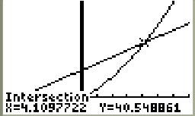
Le point d'intersection a pour coordonnées (4,11 ; 40,55)
Vous obtenez alors 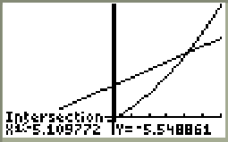 Le second point d'intersection a pour coordonnées (-5,11 ; -5,55)

